**PHẦN MỀM ĐỌC TRUYỆN TRANH TRÊN IOS “MangaGeek”**

Hướng dẫn: Lê Anh Tài

Thực hiện : Nguyễn Nhật Minh

**Chương 1: TỔNG QUANG VỀ ĐỀ TÀI**

- Từ lâu truyện tranh đã rất phổ biên ở nước ta nói riêng cũng như các nước khác trên thế giới nói chung . Độc gỉa của thể loại truyện tranh chủ yếu là thanh thiếu niên nhưng người có khá nhiều thời gian rãnh cũng như có nhu cầu giải trí rất cao . Vì vậy ứng dụng đọc truyện tranh trên thiết bị sử dụng hệ điều hành IOS hứa hẹn sẽ thu hút được lựng user đáng kể và sử dụng thường xuyên.  
 - So với các phương pháp đọc truyện tran truyền thống như đọc bằng sách , đọc trực tiếp trên web thì việc đọc truyện trên thiết bị sử dụng hệ điều hành IOS có nhưng ưu điểm sau đây .  
 + Sử dụng phần mêm giúp cho việc đọc truyện linh hoạt hơn nhờ giao diện trực quan và có thêm các chức năng hữu ích được tích hợp trong ứng dụng mà một trang web đọc truyện ko thể nào có ví dụ như lưu truyện lại để đọc offline .

+ Có thể đọc truyện ở bất cứ đâu chỉ với một thiết bị sử dụng hệ điều

hành IOS .

**Chương 2 MÔ TẢ ỨNG DỤNG**

**2.1 Chức năng và giao diện**

*2.1.1 List truyện*

* Khi mới mở app lên thì sẽ hiện ra danh sách truyện

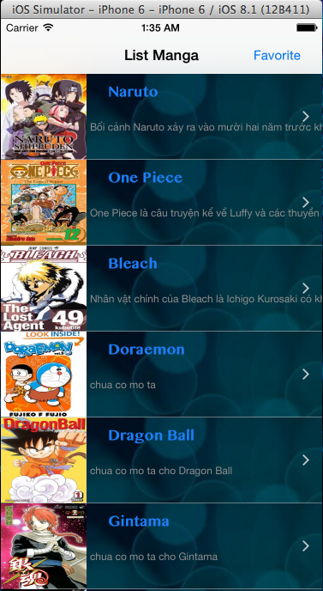

Danh sách gồm có tên truyện và một mô tả ngắn gọn về truyện

Tại đây người dùng sẽ có 2 lựa chọn:  
+ Click vào tên truyện muốn đọc để sang mục tiếp theo là hiện ra danh sách chapter tương ứng của truyện

+ Cilck vào button Favorite để đọc mục yêu thích đã được chọn

* + 1. *Mục yêu đến ﷽﷽﷽﷽﷽﷽﷽﷽﷽﷽﷽﷽﷽pter tương úng thích*

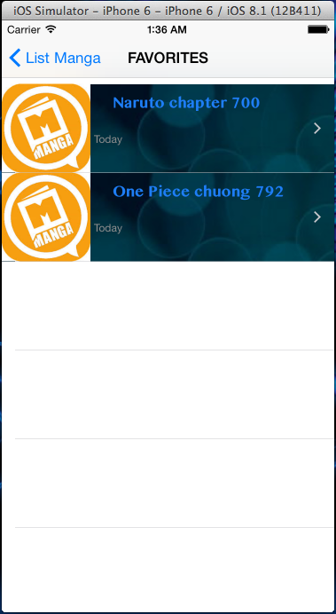

Tại đây người dùng sẽ thấy được các chapter truyện đã được chính mình lưu từ trước. Click vào trên của chapter để đọc truyện.

*2.1.3 List Chapter*

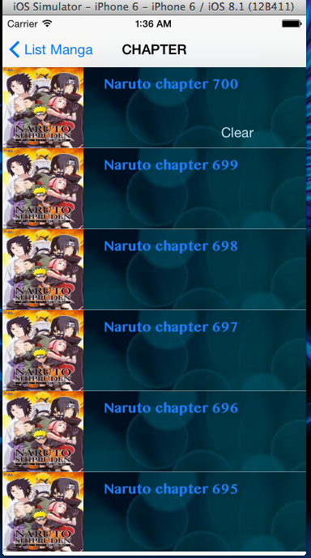

Sau khi click vào tên truyện ở view trước đó người dùng sẽ được chuyển đến view tiếp theo gồm có các chapter của truyện

Tại đây người dùng có thế click vào tên truyện để vào đọc chi tiết

1. 4 Đọc truyện

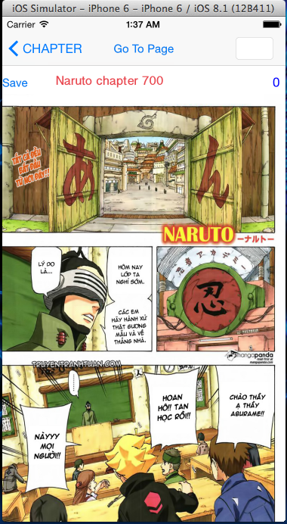

Sau khi click vào tên của chapter sẽ hiện ra hình ảnh tương ứng là nội dung của mỗi chapter.

Tại đây người dùng có thế thực hiện các hành động sau”

+ Nhập số trang muốn đi đến vào text filed và click button “Go to Page ” để đi đến trang cần thiết

+ Lưu lại truyện: Truyện sẽ được lưu để người dùng có thể đọc offline đồng thời chapter được lưu cũng sẽ xuất hiện ở “ Favorite ”. Đối với mỗi truyện đã được lưu offline thì ở view danh sách chapter sẽ xuất hiện label Clear để người dùng có thể xoá truyện nếu muốn.

+ Zoom and Move: Người dùng có thể zoom và move nội dung của truyện để thuận lợi hơn trong quá trình đọc truyện.

**2.2 Mô hình hoạt động.**

App sẽ lấy dữ liệu trã về từ sever là một file json , dữ liệu từ file json này sẽ được lưu vào core data và sau đó hiển thị lên.

**Chương 3 KẾT LUẬN**

Trong quá trình thực hiện đồ án em đã có dịp đươc ôn tâp và vận dụng được rất nhiều những kiến thức đã được dạy trong suốt khoá training . Mặt dù đã rất cố gắng nhưng do kinh nghiệm còn ít nên ứng dụng còn nhiều thiếu sót em sẽ cố gắng để hoàn thiện tốt hơn trong tương lai.

* **Tài liệu tham khảo :**

*Book:*

- Objective C recipte book

- Cookbook

*Web:*

- stackoverflow.com

- developer.apple.com

- appcoda.com

- raywenderlich.com

3 ﷽﷽﷽﷽﷽﷽﷽﷽